关于变更张润枝用地规划条件公示的通告

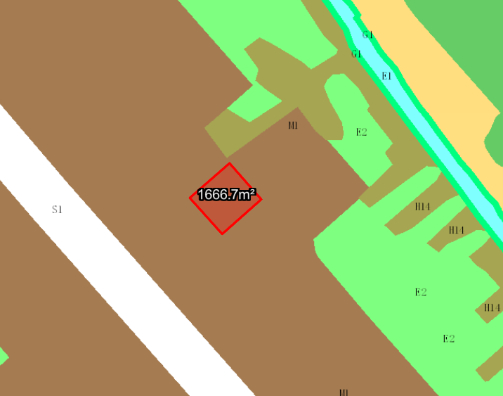Error: Reference source not found
用地位置示意图

不动产权证号为粤（2016）中山市不动产权第0185564号国有出让用地，位于中山市东凤镇中山市东凤镇置业路19号之一，用地面积为1666.7平方米，土地用途为工业，土地使用权人为张润枝。现土地使用权人申请变更该宗用地规划条件，我局已受理其申请，根据公开、公平、公正原则，对该宗地规划条件变更进行公示。
一、变更前用地规划条件
该用地为国有协议出让用地，土地出让合同指标：
容积率：1.2
建筑密度：35%
绿地率：30%
建筑限高：24米。
二、变更后用地规划条件
用地性质：一类工业用地
容积率：1.0-3.5
建筑密度：35-60%
绿地率：10-15%
建筑限高：产业用房限高50米，配套设施建筑限高100米。
根据《中华人民共和国城乡规划法》相关规定，现将该事项予以公示，公示时间为本通告发布之日起的十日内。在公示期内如对上述事项有意见或建议，请使用真实姓名及联系方式，以书面形式反馈到以下地址：中山市小榄镇民安中路138号中山市自然资源局第二分局，逾期视为无异议。

联系人：李工，联系电话：22637638

